Міністерство освіти і науки України

Національний університет «Львівська політехніка»

Інститут комп’ютерних наук та інформаційних технологій

Кафедра «Системи штучного інтелекту»



**Звіт**

до лабораторної роботи № 13

З дисципліни «ОБДЗ»

*Виконала:*

*студентка групи КН-211*

***Марко Олександра***

*Прийняла:*

*асистент*

***Якимишин Х.М.***

*Львів-2020*

***Тема:*** Аналіз та оптимізація запитів.

***Мета:*** Навчитися аналізувати роботу СУБД та оптимізувати виконання складних запитів на вибірку даних. Виконати аналіз складних запитів за допомогою директиви EXPLAIN, модифікувати найповільніші запити з метою їх пришвидшення.

***Хід роботи:***

1. За допомогою директиви SHOW INDEX визначаю наявні індекси для таблиць owners i orders.

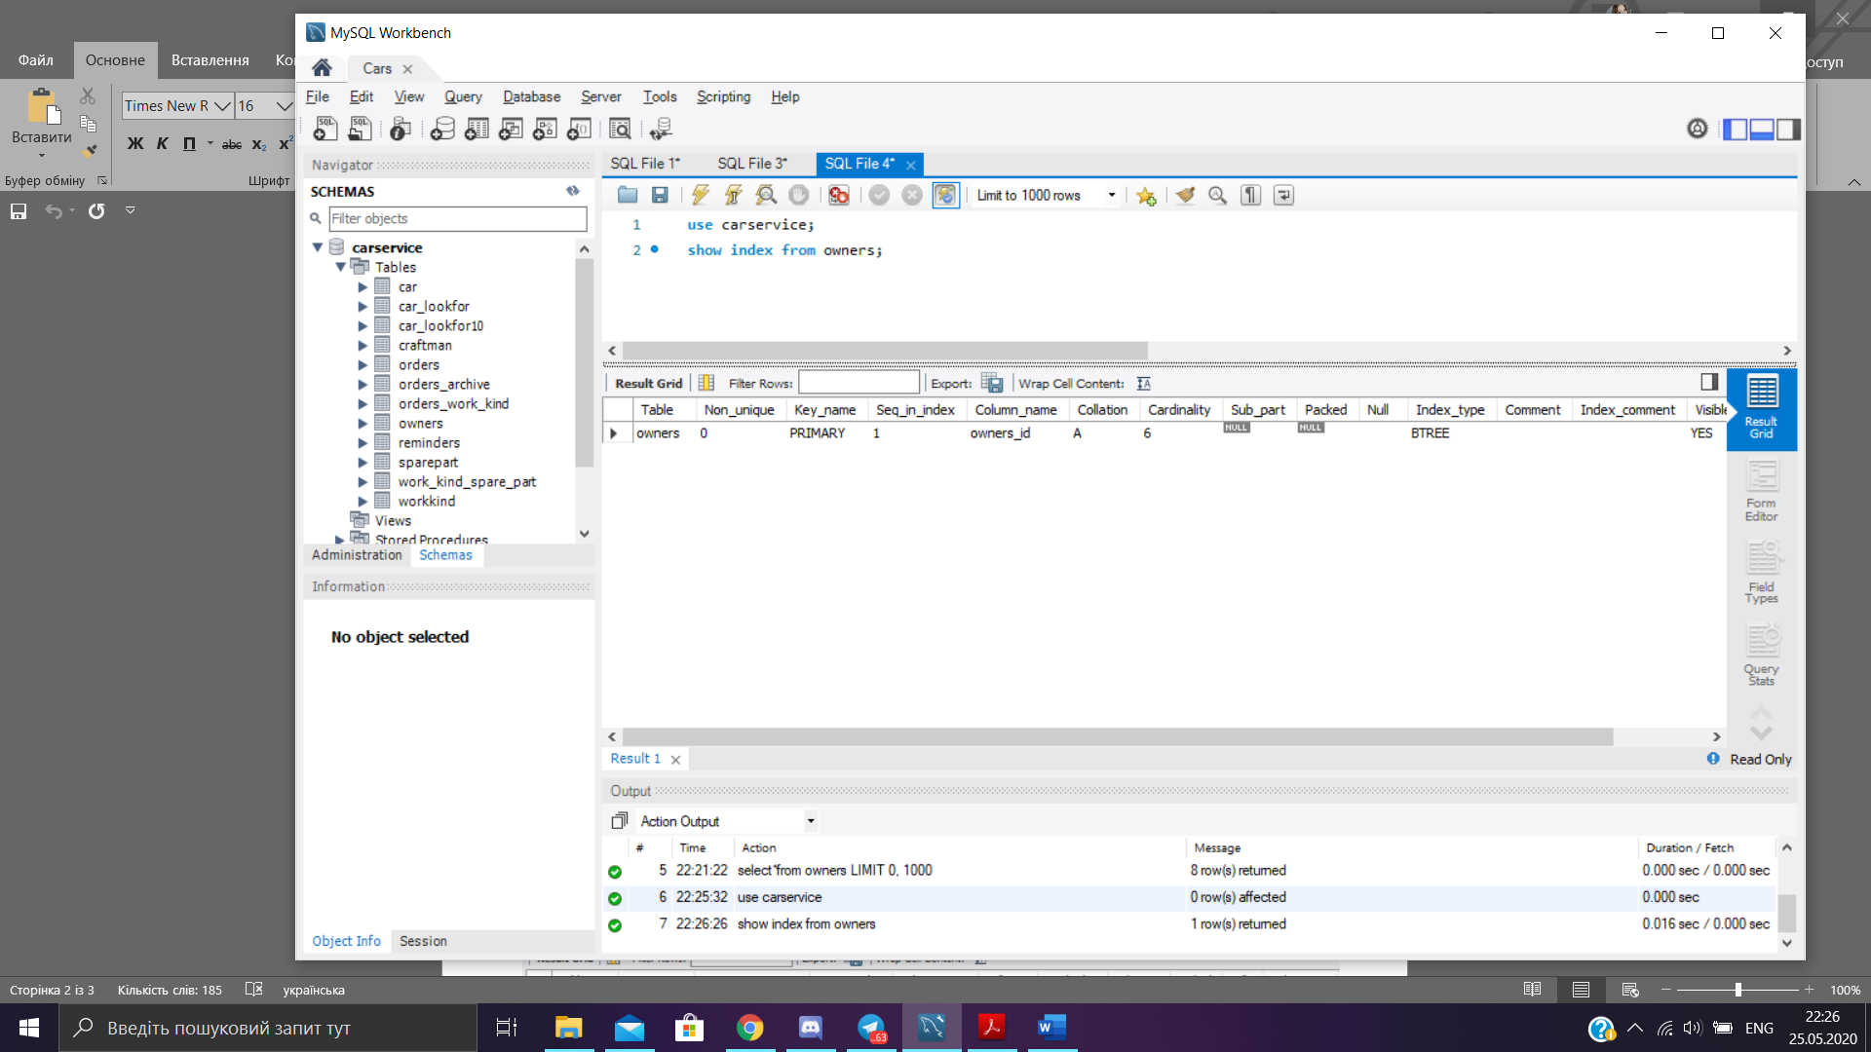

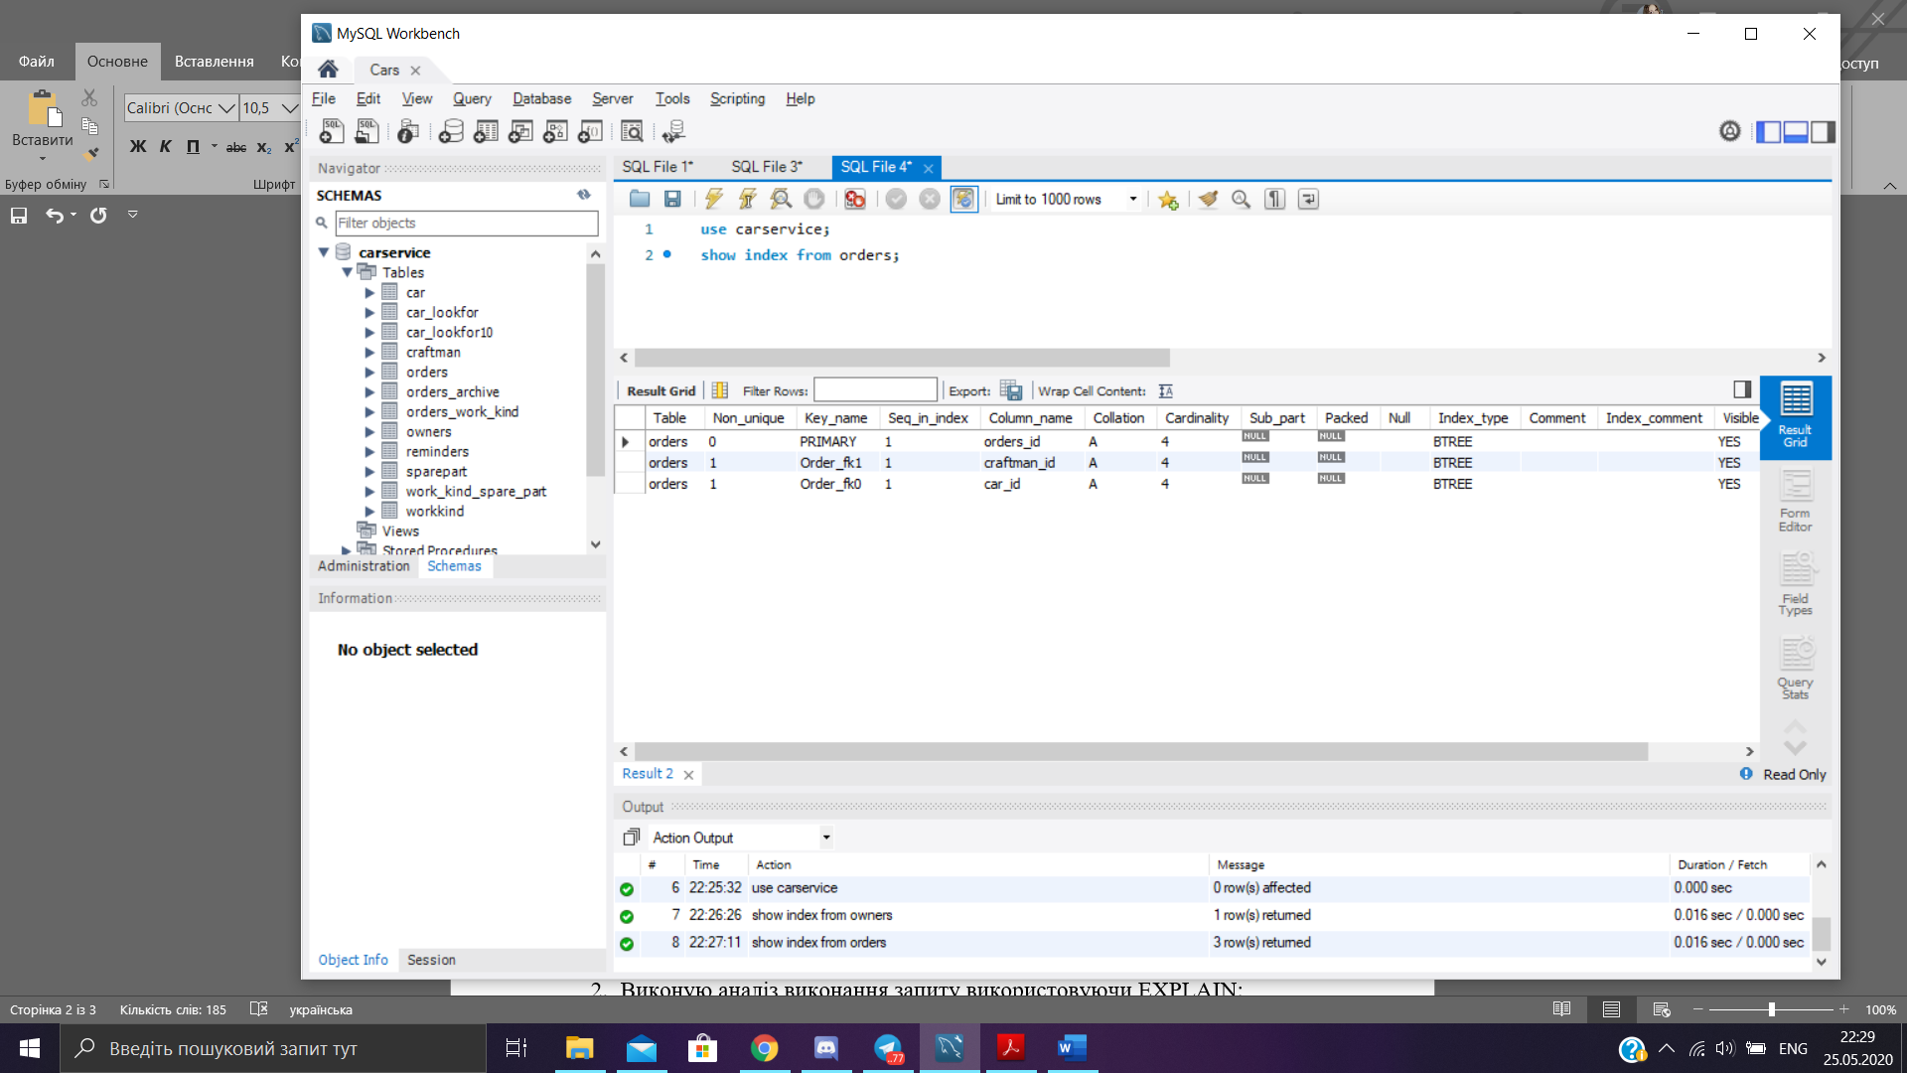

1. Виконую аналіз виконання запиту використовуючи EXPLAIN:

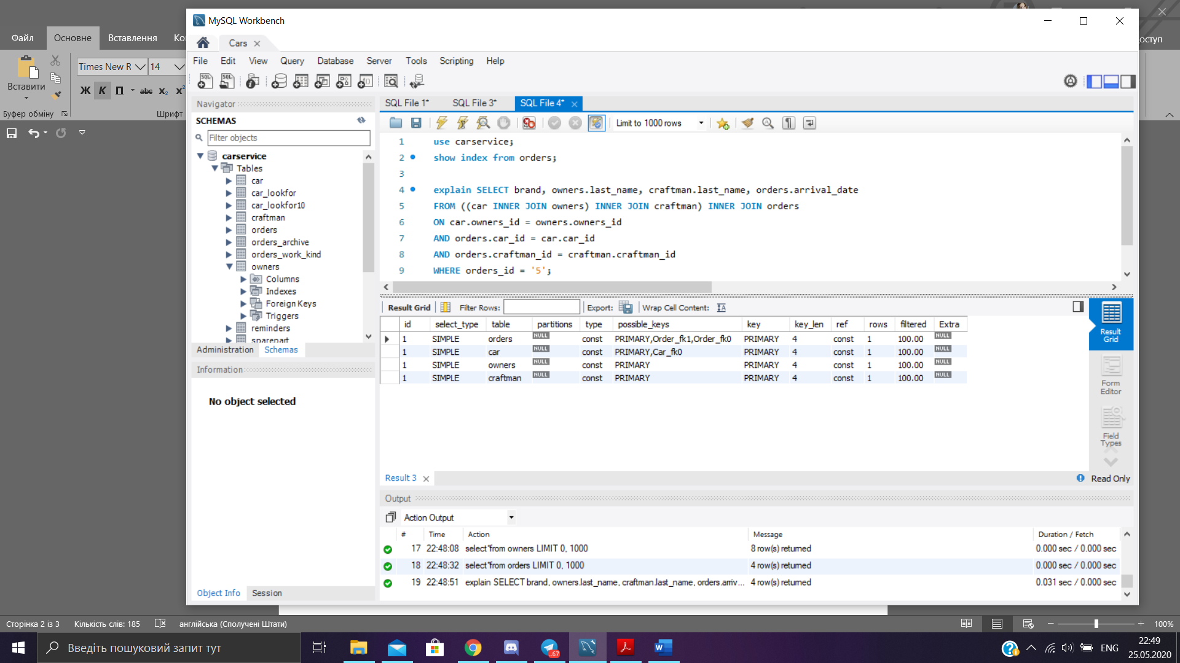

1. Оскільки ми маємо тип ALL, потрібно оптимізувати запит. Для цього створюю новий індекс.

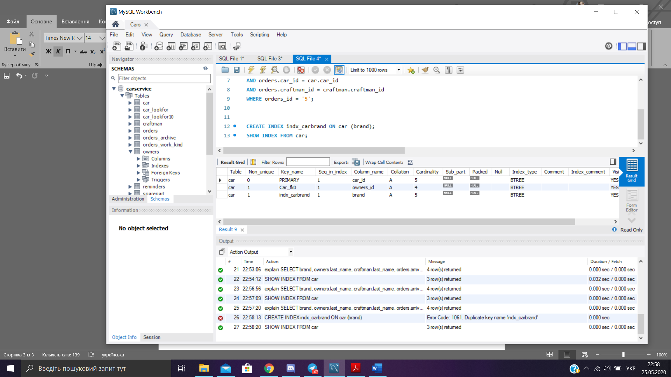

***Висновок:*** на даній лабораторній роботі я навчилася аналізувати і оптимізувати виконання запитів. Для аналізу запитів було використано директиву EXPLAIN, а для оптимізації – модифікація порядку з’єднання таблиць і створення додаткових індексів.